

|  |
| --- |
| http://www.becas.sep.gob.mx/images/logo.pngPRACTICA 2  TECNOLÓGICO NACIONAL DE MÉXICO  Instituto Tecnológico de Chihuahua II |
|  |
|  |
|  |
|  |
| **20/10/2016**  Unidad 2  Kevin Antonio Villar Piñón  Ulises Manuel De la Rosa Contreras  13550430  13550362  Sistemas Operativos Para Dispositivos Móviles |

Introducción

El objetivo de la práctica es crear una aplicación en Android Studio que calcule el monto del interés dada una formula preestablecida La aplicación consiste en que el usuario introduzca ciertos datos y con ellos el programa aplicara la formula y mostrara el resultado en una etiqueta. La práctica será realizada con el programa Android Studio y con lenguaje Java.

Desarrollo

Paso 1.  
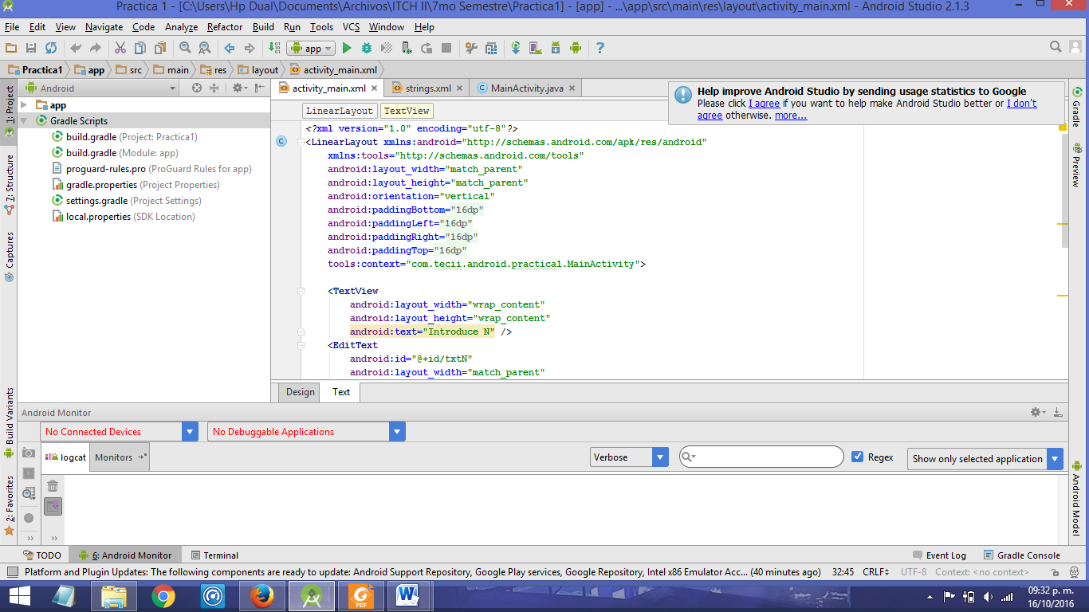

Se estableció el layout como LinearLayout y la orientación se definió como vertical.

Paso 2.

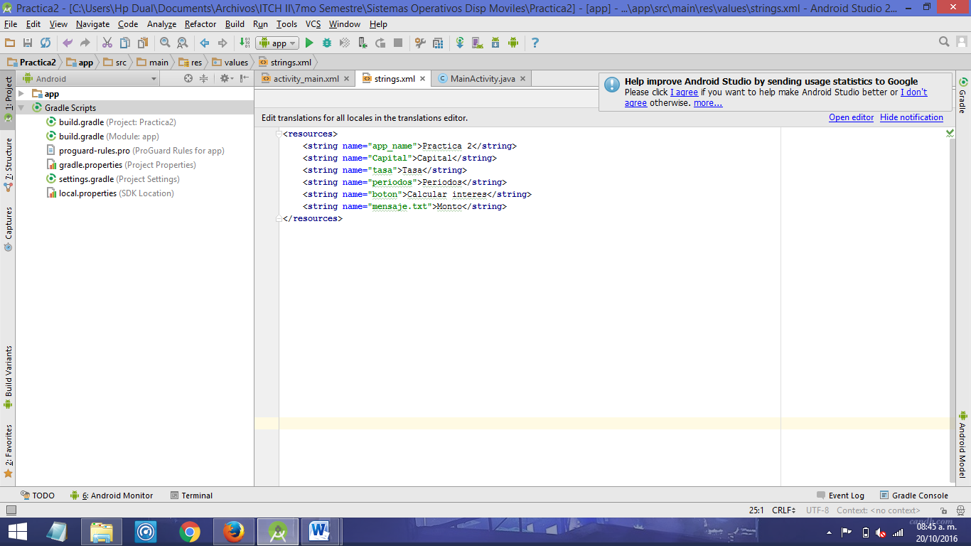

En el archivo de Strings, se agregaran los Strings que se utilizaran para los textos de las etiquetas y los botones.

Paso 3.

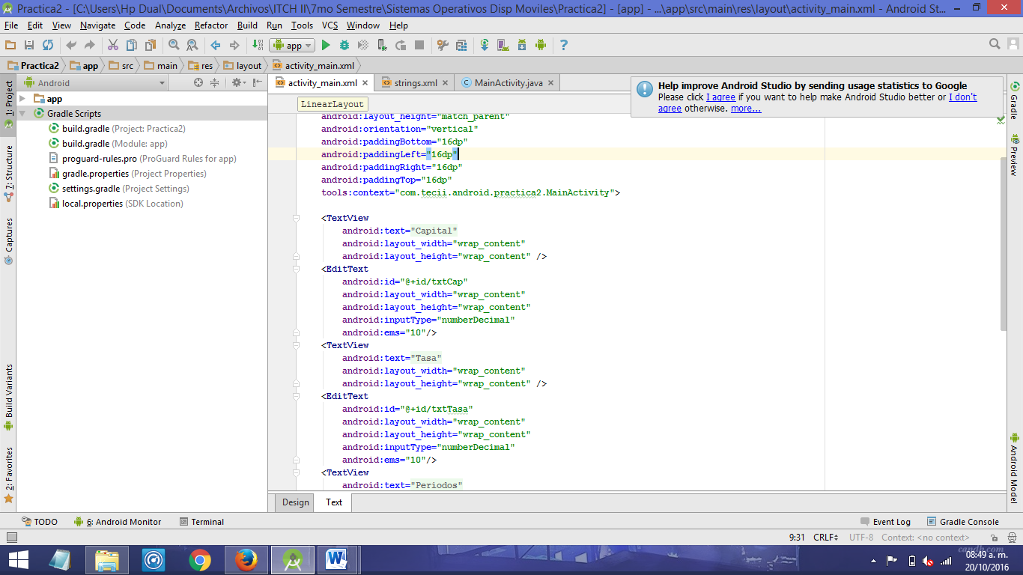

Se crea una etiqueta, la cual solo servirá para identificar el campo de texto donde se debe de introducir el capital, el cual será el primer dato a introducir, el tamaño de la etiqueta se ajusta al texto.

Paso 4.

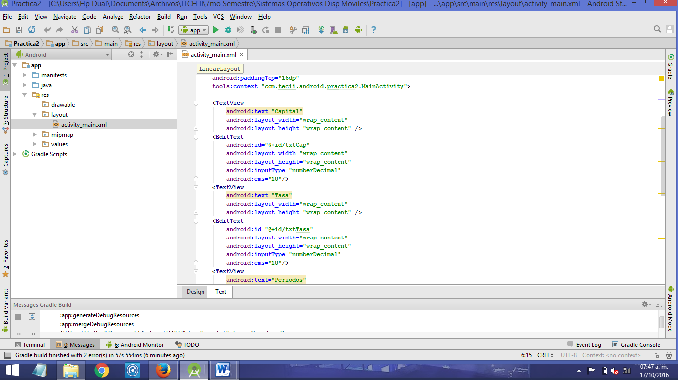

Se crea un campo de texto en el cual el usuario introducirá el capital para la operación. Este al igual que todos los elementos se ajustara al texto y además tendrá un espacio de 10 para la tipografía y utilizara números decimales.

Paso 5.



Se crea otra etiqueta, la cual solo servirá para identificar el campo de texto donde se debe de introducir la tasa, el cual será el segundo dato que introducirá el usuario.

.Paso 6.

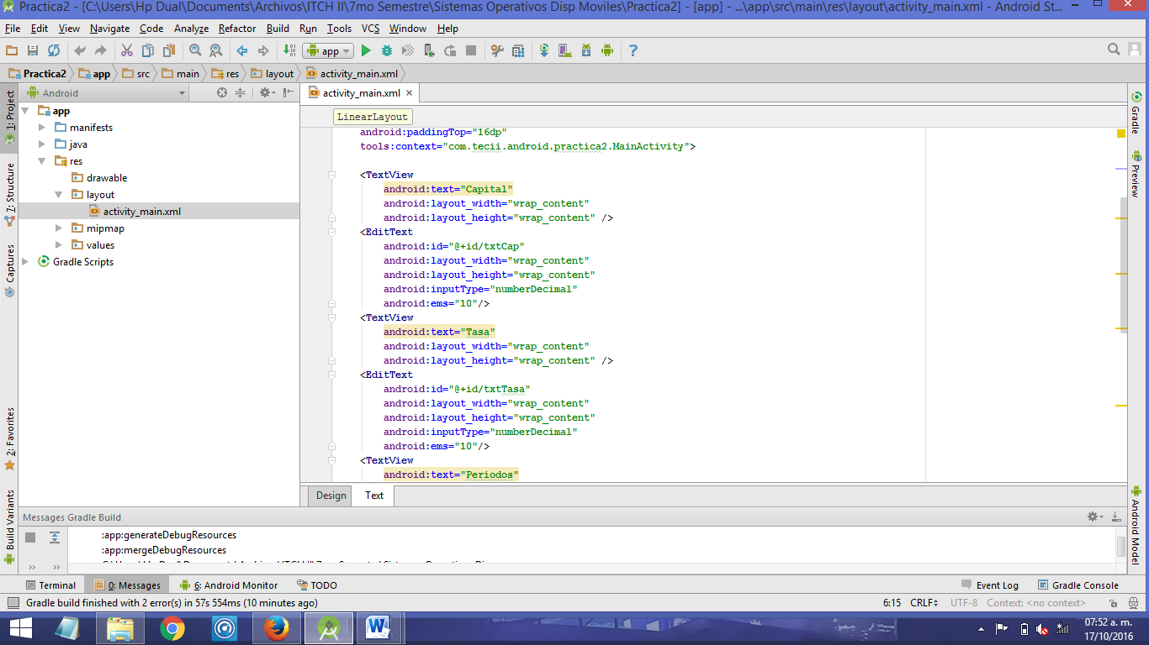

Se crea otro campo de texto en el cual servirá para que el usuario introduzca la tasa para la operación. Este campo tendrá un espacio de 10 para la tipografía y utilizara números decimales.

Paso 7.

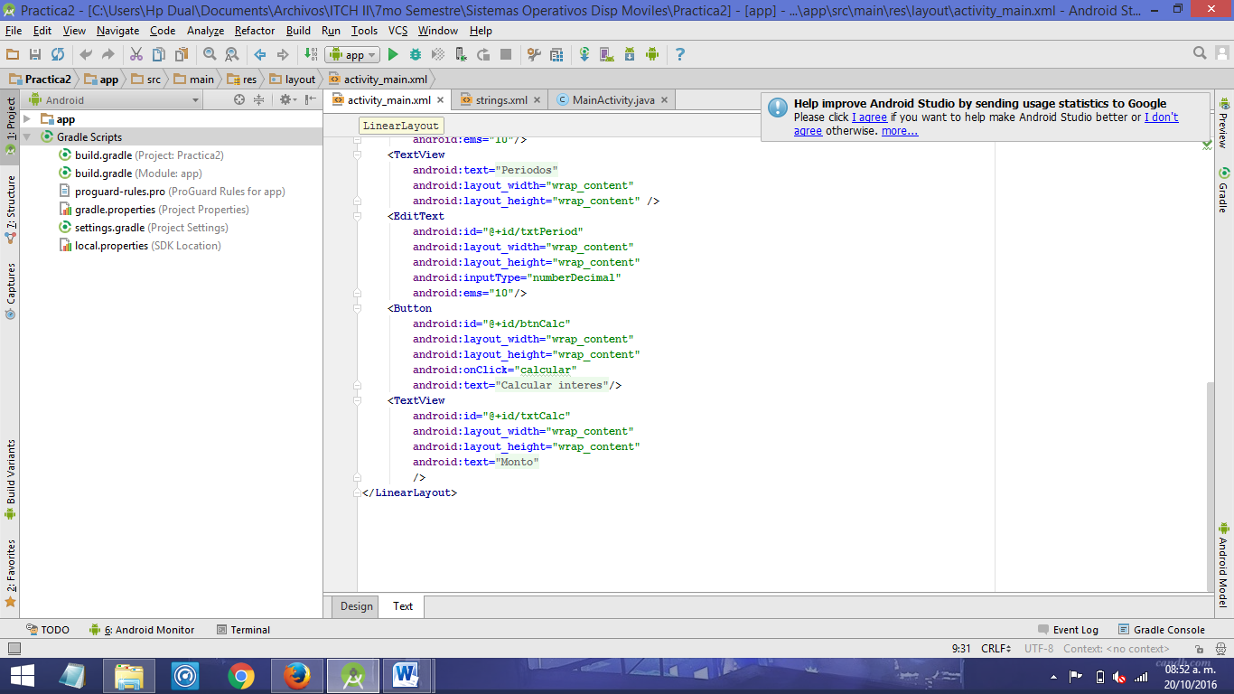

Se crea la última etiqueta identificadora, la cual solo servirá para identificar el campo de texto donde se debe de introducir el periodo, el cual será el ultimoo dato que introducirá el usuario.

Paso 8.

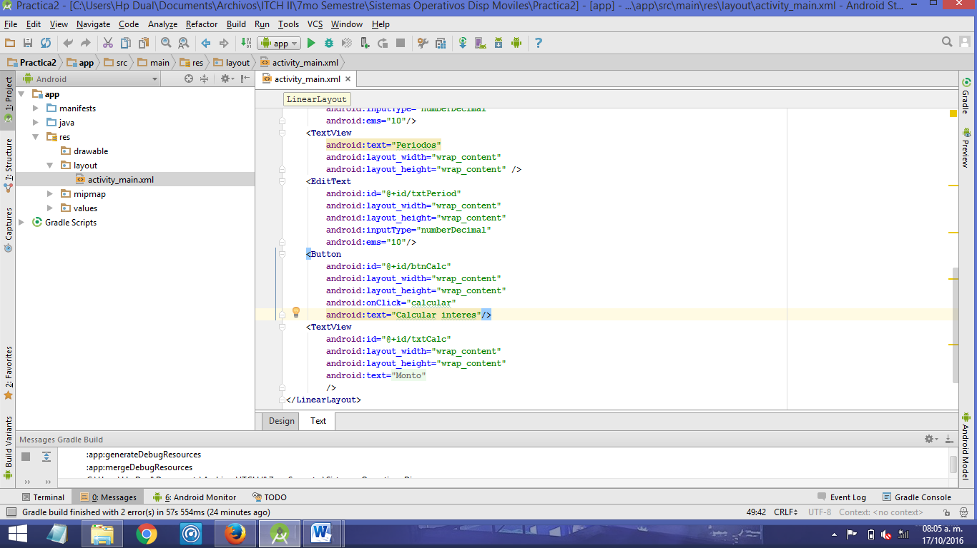

Se crea el ultimo campo de texto en el cual servirá para que el usuario introduzca el periodo para la operación el cual será el último dato a introducir. Este campo tendrá un espacio de 10 para la tipografía y utilizara números decimales.

Paso 9.



Se crea el botón, el cual al momento de presionarlo, mostrara el interés calculado mediante la operación realizada con los datos introducidos y mostrara el resultado en una etiqueta. Este botón cuenta con un identificador y un texto el cual es el que se mostrara en pantalla. La propiedad onClick permite que el botón realice la operación del método que se creara en el MainActivity.

Paso 10.

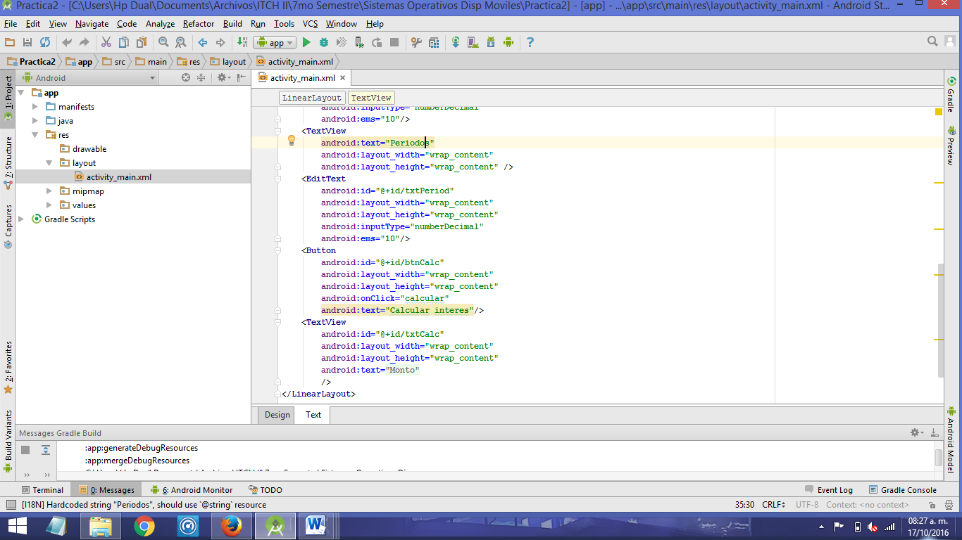

Se crea una etiqueta, la cual mostrará el resultado de la sumatoria cuando se presione el botón.

Paso 11.

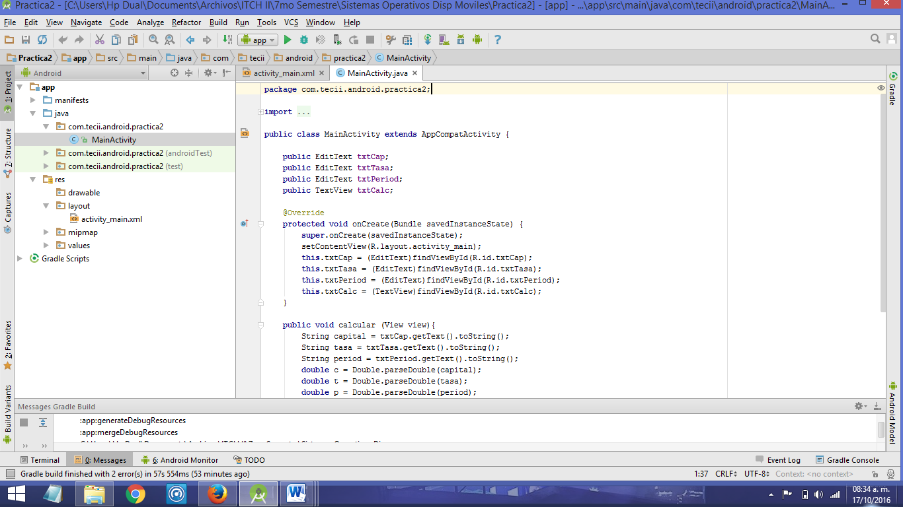

En el MainActivity se crean las variables que se utilizaran, en este caso serán un TextView y tres EditText.

Paso 12.

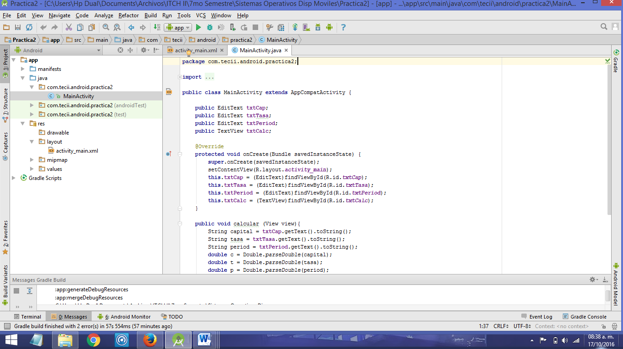

En el método onCreate se vinculan los TextView y los EditText del MainActivity y del activty_main mediante el método findViewById.

Paso 13.

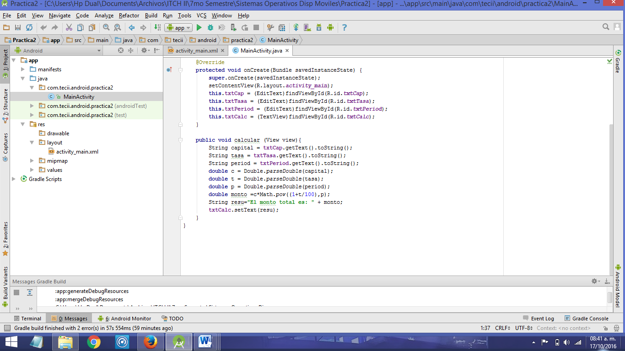

Finalmente se crea el método que realizara la operación, y en ese crean tres Strings de los cuales se obtendrá el dato introducido respectivamente, crearemos tres variables double mediante los cuales convertiremos a numérico decimal los Strings anteriores. Después crearemos una variable de tipo double a la cual le asignaremos el valor del monto calculado, y para terminar crearemos una cadena con el resultado a mostrar y se lo asignaremos a la etiqueta correspondiente.

Conclusión.

Desarrollar los temas que se vieron en la práctica, propiedades de XMl, etiquetas nuevas de XML o  
codigo de Java o clases o cualquier tecnologia utilizada en la clase que no se entendió en práctica, y  
el screenshot de la practica con el objetivo completo, si se vio el resultado en la consola agregar el  
screenshot de la consola, si fue en el XML tambien agregarlo, esto debe de ser explicado a detalle.